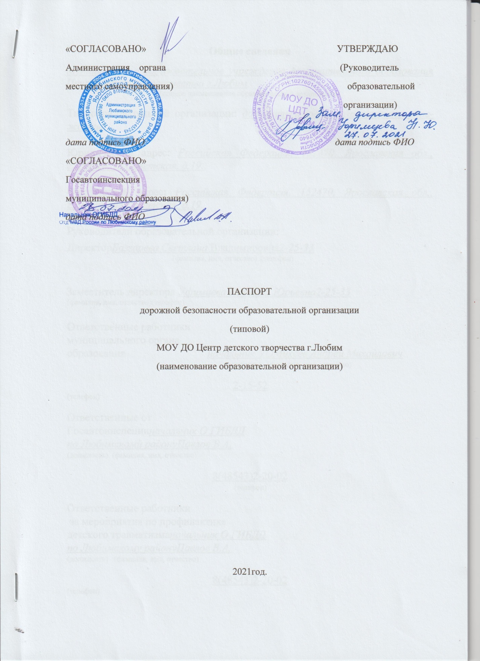

**Общие сведения**

*Муниципальное образовательное учреждение дополнительного образования Центр детского творчества г.Любим*

(полное наименование образовательной организации)

Тип образовательной организации: *дополнительное образовательное учреждение.*

Юридический адрес: *Российская Федерация, 152470, Ярославская обл., г.Любим, ул.Советская, д.19.*

Фактический адрес: *Российская Федерация, 152470, Ярославская обл., г.Любим, ул.Советская, д.19.*

Руководители образовательной организации:

Директор*Базгарева Светлана* Владимировна*2-25-33*

(фамилия, имя, отчество) (телефон)

Заместитель директора *Уфимцева Наталья Юрьевна2-25-33*

(фамилия, имя, отчество)(телефон)

Ответственные работники

муниципального органа

образования *начальник УОМихеев Андрей Михайлович*

(должность) (фамилия, имя, отчество)

2-15-52

(телефон)

Ответственные от

Госавтоинспеции*начальник О ГИБДД*

*по Любимскомй районуПавлов В.А.*

(должность) (фамилия, имя, отчество)

8(48543)2-20-02

(телефон)

Ответственные работники

за мероприятия по профилактике

детского травматизма*начальник О ГИБДД*

*по Любимскому районуПавлов В.А.*

(должность) (фамилия, имя, отчество)

8(48543)2-20-02

(телефон)

Руководитель или ответственный

работник дорожно-эксплуатационной

организации, осуществляющей

содержание улично-дорожной

сети (УДС) __________________________ ___________

(фамилия, имя, отчество)(телефон)

Руководитель или ответственный

работник дорожно-эксплуатационной

организации, осуществляющей

содержание технических средств

организации дорожного

движения (ТСОДД) _____________________________ ___________

(фамилия, имя, отчество)(телефон)

Количество обучающихся (учащихся, воспитанников) 676

Наличие уголка по БДД*фойе, Уголок безопасности дорожного движения*

(если имеется, указать место расположения)

Наличие класса по БДД*__________отсутствует_____________________________________*

(если имеется, указать место расположения)

Наличие автогородка (площадки) по БДД*___________отсутствует______________*

Наличие автобуса в ОО *___________отсутствует______________*

(при наличии автобуса)

Владелец автобуса*___________отсутствует______________*

(ОО, муниципальное образование и др.)

Время занятий в образовательной организации:

пн-пт: с 8:00 до 19:00, сб-вс: с 10:00 до 14:00

Телефоны оперативных служб:

Единая диспетчерская служба: 8(48543) 2-12-52

УГОЧС (Управление гражданской обороны): 8(48543) 2-21-44

Полиция – 02

Пожарная часть – 01

Скорая медицинская помощь - 03

**Содержание**

1. План-схемы ОО.
2. Район расположения образовательной организации, пути движения транспортных средств и детей (обучающихся).
3. Организация дорожного движения в непосредственной близости от образовательной организации с размещением соответствующих технических средств организации дорожного движения, маршруты движения детей и расположения парковочных мест.
4. Маршруты движения организованных групп детей от образовательной организации к МУ ДО ДЮСШ г.Любим, музею, библиотеке, РДК, МОУ Любимской СОШ, МОУ Любимской ООШ им.В.Ю.Орлова.
5. Пути движения транспортных средств к местам разгрузки/погрузки и рекомендуемые безопасные пути передвижения детей по территории образовательной организации.
6. Информация об обеспечении безопасности перевозок детей специальным транспортным средством (автобусом).
7. Общие сведения.
8. Маршрут движения автобуса образовательной организации.
9. Безопасное расположение остановки автобуса у образовательной организации.
10. Приложения.

План-схема пути движения транспортных средств и детей при проведении дорожных ремонтно-строительных работ вблизи образовательной организации.

**I.План-схемы образовательной организации**

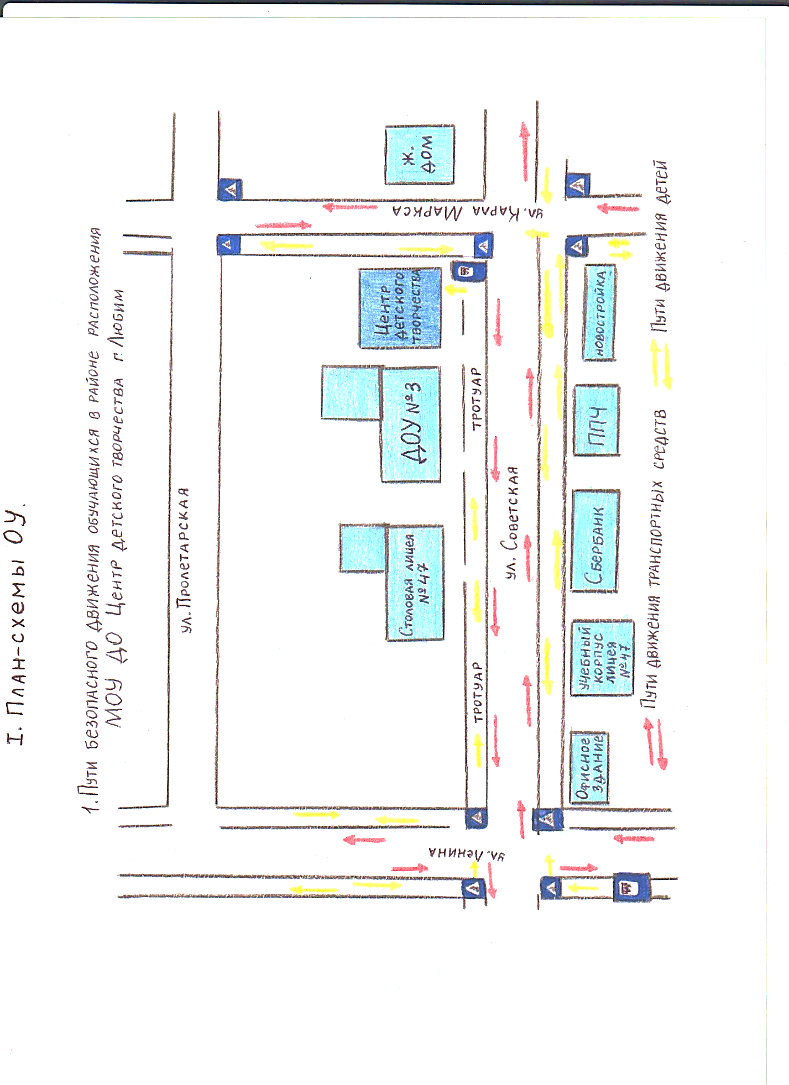**1.Район расположения образовательной организации, пути движения транспортных средств и детей (обучающихся)**

Пути движения детей

Пути движения транспортных средств

**Рекомендации к составлению план-схемы района расположения образовательной организации**

1. Район расположения образовательной организации определяется группой жилых домов, зданий и улично-дорожной сетью с учётом остановок общественного транспорта (выходов из станций метро), центром которого является непосредственно образовательная организация;
2. Территория, указанная на схеме, включает:

- образовательную организацию;

- стадион вне территории образовательной организации, на котором могут проводиться занятия (при наличии);

- парк, в котором могут проводиться занятия с детьми на открытом воздухе (при наличии);

- спортивно-оздоровительный комплекс (при наличии);

- жилые дома, в которых проживает большая часть детей данной образовательной организации;

- автомобильные дороги и тротуары;

3. На схеме обозначены:

- расположение жилых домов, зданий и сооружений;

- сеть автомобильных дорог;

- пути движения транспортных средств;

- пути движения детей в/из образовательную организацию;

- опасные участки (места несанкционированных переходов на подходах к образовательной организации, места имевших место случаев дорожно-транспортных происшествий с участием детей-пешеходов и детей-велосипедистов);

- уличные (наземные – регулируемые/нерегулируемые) и внеуличные (надземные/подземные) пешеходные переходы;

-названия улиц и нумерация домов.

Схема необходима для общего представления о районе расположения образовательной организации. На схеме обозначены наиболее частые пути движения детей от дома (от отдалённых остановок маршрутных транспортных средств) к образовательной организации и обратно.

При исследовании маршрутов движения детей необходимо уделить особое внимание опасным зонам, где дети пересекают проезжие части дорог не по пешеходному переходу.

1. **Схема организации дорожного движения в непосредственной близости от образовательной организации с размещением соответствующих технических средств организации дорожного движения, маршрутов движения детей и расположения парковочных мест**

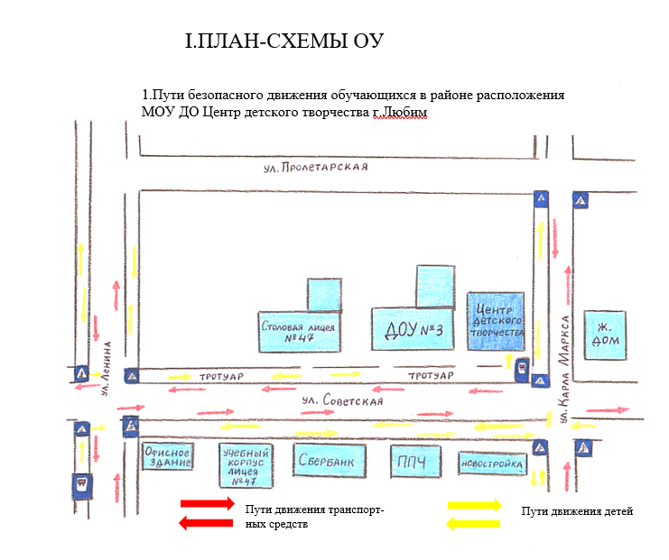

**Рекомендации к составлению схемы организации дорожного движения в непосредственной близости от образовательной организации**

1. Схема организации дорожного движения ограничена автомобильными дорогами, находящимися в непосредственной близости от образовательной организации.
2. На схеме обозначаются:

- здание образовательной организации с указанием территории, принадлежащей непосредственно образовательной организации;

-автомобильные дороги и тротуары;

-уличные (наземные – регулируемые/нерегулируемые) и внеуличные (надземные/подземные) пешеходные переходы на подходах к образовательной организации;

-дислокация существующих дорожных знаков и дорожной разметки;

-другие технические средства организации дорожного движения;

-направление движения транспортных средств по проезжей части;

-направление безопасного маршрута движения детей.

3. На схеме указано расположение остановок маршрутных транспортных средств и безопасные маршруты движения детей от остановочного пункта к образовательной организации и обратно;

4. При наличии стоянки (парковочных мест) около образовательной организации, указывается место расположения и безопасные маршруты движения детей от парковочных мест к образовательной организации и обратно.

К схеме (в случае необходимости) должен быть приложен план мероприятий по проведению существующей организации дорожного движения к организации дорожного движения, соответствующей нормативным техническим документам, действующим в области дорожного движения, по окончании реализации которого готовится новая схема.

1. 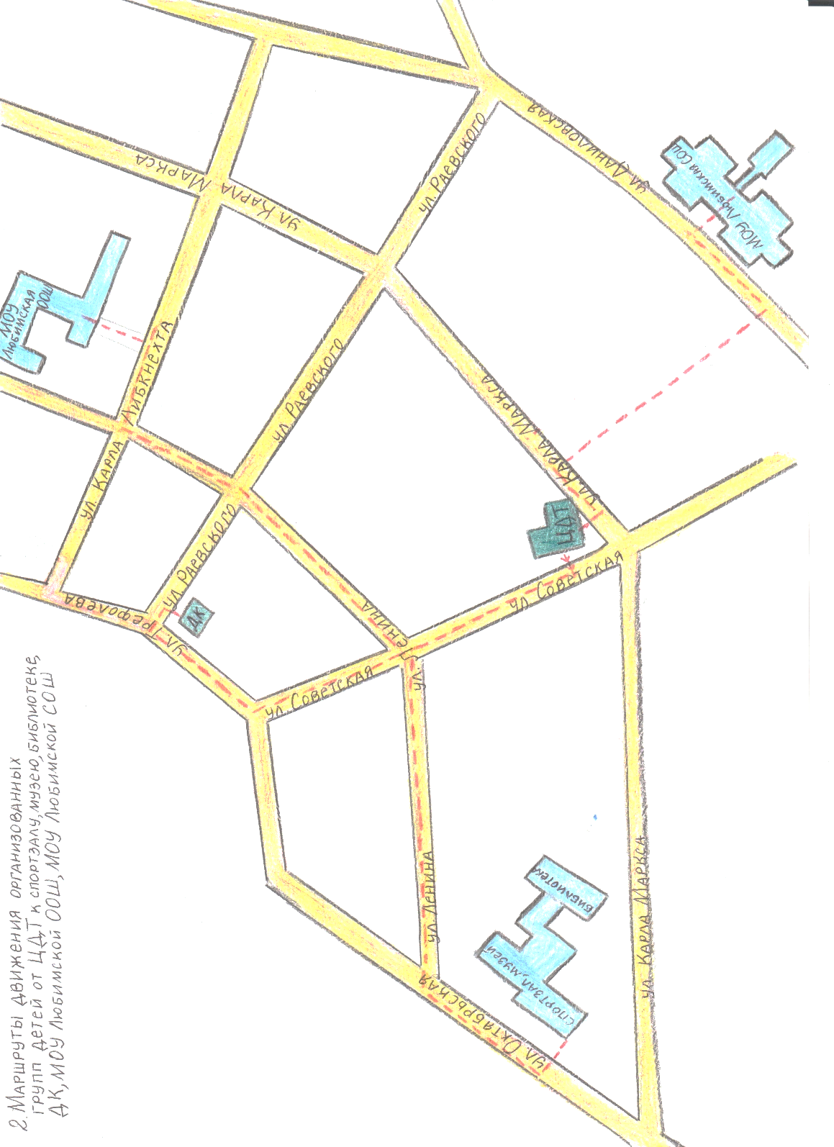**Маршруты движения организованных групп детей от образовательной организациик МУ ДО ДЮСШ г.Любим, музею, библиотеке, РДК, МОУ Любимской СОШ, МОУ Любимской ООШ им.В.Ю.Орлова**

- проезжая часть

***_ _ _ _ _ _***

**-** направление безопасного движения детейот МОУ ДО ЦДТ г.Любим к МУ ДО ДЮСШ г.Любим, музею, библиотеке, РДК, МОУ Любимской СОШ, МОУ Любимской ООШ им.В.Ю.Орлова

**Рекомендации к составлению схемы маршрутов движения организованных групп детей от образовательной организации к МУ ДО ДЮСШ г.Любим, музею, библиотеке, РДК, МОУ Любимской СОШ, МОУ Любимской ООШ им.В.Ю.Орлова**

На схеме района расположения образовательной организации указываются безопасные маршруты движения детей от образовательной организации к МУ ДО ДЮСШ г.Любим, музею, библиотеке, РДК, МОУ Любимской СОШ, МОУ Любимской ООШ им.В.Ю.Орлова и обратно.

Эти схемы должны использоваться преподавательским составом при организации движения групп детей к местам проведения занятий вне территории образовательной организации.

**4. Пути движения транспортных средств к местам**

**разгрузки/погрузки и рекомендуемые**

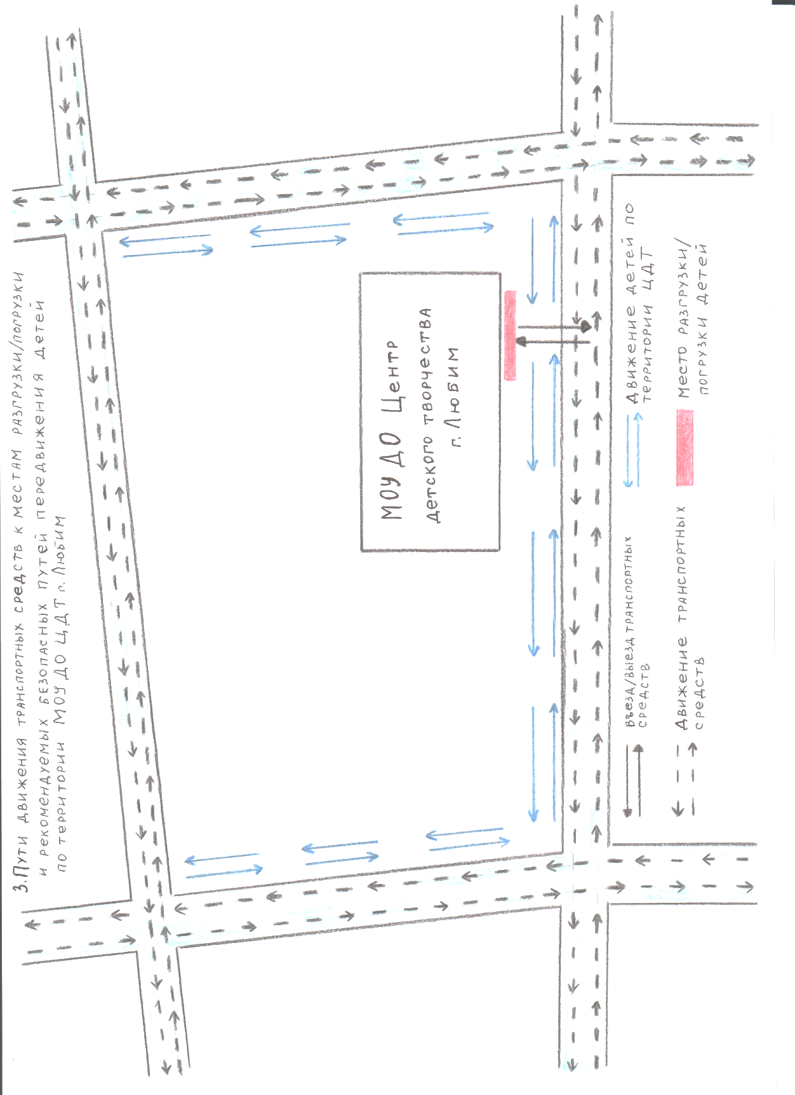**безопасные пути передвижения детей по территории образовательной организации**

МОУ ДО

Центр детского творчества

г.Любим

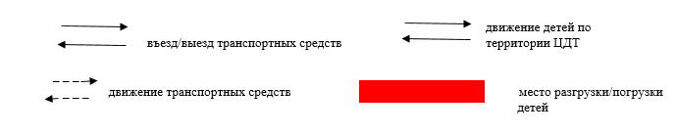

**Рекомендации к составлению схемы пути движения транспортных средств к местам разгрузки/ погрузки и рекомендуемые безопасные пути передвижения детей по территории образовательной организации**

На схеме указывается примерная траектория движения транспортных средств на территории образовательной организации, в том числе места погрузки/разгрузки, а также безопасный маршрут движения детей во время погрузочно-разгрузочных работ. В целях обеспечения безопасного движения детей по территории образовательной организации необходимоисключить пересечения путей движения детей и путей движения транспортных средств.

**II.Информация об обеспечении безопасности перевозок детей**

**специальным транспортным средством (автобусом)**

**1.Общие сведения**

Марка_____________________________________________________________

Модель____________________________________________________________

Государственный регистрационный знак_______________________________

Год выпуска________________________ Количество мест в автобусе_______

Соответствие конструкции требованиям, предъявляемым к школьным

автобусам__________________________________________________________

_________________________________________________________________

**2.Сведения о водителе(ях) автобуса(сов)**

|  |  |  |  |  |  |  |
| --- | --- | --- | --- | --- | --- | --- |
| Фамилия  имя  отчество | Дата принятия на работу | Стаж вождения  ТС  Категории  D | Дата предстоящего медицинского  осмотра | Правила проведения стажировки | Сроки повышения квалификации | Допущенные нарушения ПДД |
|  |  |  |  |  |  |  |
|  |  |  |  |  |  |  |
|  |  |  |  |  |  |  |
|  |  |  |  |  |  |  |

**3.Организационно-техническое обеспечение**

1)Лицо ответственное за обеспечение безопасности дорожного движения)________________________________________________________________

(ФИО)

назначено_______________________________________________________

(дата)

прошло аттестацию_______________________________________________

(дата)

2)Организация проведения предрейсового медицинского осмотра водителя:

осущесляет_______________________________________________________

(ФИО специалиста)

на основании______________________________________________________

действительного до_________________________________________________

(дата)

3)Организация проведения предрейсового технического осмотра

транспортного средства:

осуществляет_______________________________________________________

(ФИО специалиста)

на основании_______________________________________________________

действительного до_________________________________________________

(дата)

4)Дата очередного технического осмотра_______________________________

__________________________________________________________________

5)Место стоянки автобуса в нерабочее время___________________________

__________________________________________________________________

меры, исключающие несанкционированное использование_______________

____________________________________________________________________________________________________________________________________

**4.Сведения о владельце автобуса**

Юридический адрес владельца_______________________________________

Фактический адрес владельца_________________________________________

Телефон ответственного лица_________________________________________

***(при отсутствии автобуса)***

***Сведения об организациях, осуществляющих перевозку детей***

***специальным транспортным средством (автобусом)***

***__________________________________________________________________***

***__________________________________________________________________***

***__________________________________________________________________***

***__________________________________________________________________***

*(рекомендуемый список контактов организаций, осуществляющих перевозку детей специальным транспортным средством (автобусом).*

При перевозке детей специальным транспортным средством (автобусом) сторонней организацией заполняется карточка. Заполненная карточка хранится в разделе «Приложение»).

**Информационная карточка**

**перевозок детей специальным транспортным средством (автобусом)**

**1.Общие сведения**

Марка_____________________________________________________________

Модель____________________________________________________________

Государственный регистрационный знак_______________________________

Год выпуска_______________________ Количество мест в автобусе________

Соответствие конструкции требованиям, предъявляемым к школьным автобусам_____________________________________________________________

__________________________________________________________________

**2.Сведения о владельце**

Владелец__________________________________________________________

(наименование организации)

__________________________________________________________________

Юридический адрес владельца________________________________________

Фактический адрес владельца_________________________________________

Телефон ответственного лица_________________________________________

**3.Сведения о водителе автобуса**

Фамилия, имя, отчество______________________________________________

Принят на работу___________________________________________________

Стаж вождения категории D__________________________________________

**4.Организационно-техническое обеспечение**

Лицо, ответственное за обеспечение безопасности дорожного движения:

__________________________________________________________________

(ФИО)

назначено_________________________________________________________

(дата)

Дата последнего технического осмотра_________________________________

Директор (заведующий)

образовательной организации_______________ _______________________

(подпись) (ФИО)

Руководитель организации,

осуществляющих перевозку детей

специальным транспортом (автобусом)__________ ________________

(подпись) (ФИО)

**2.Маршрут движения автобуса образовательной организации**

**Рекомендации к составлению схемы маршрута движения автобуса**

**образовательной организации**

На схеме указываются населенные пункты, через которые следует автобус образовательной организации, оборудованные места остановок для посадки и высадки детей в каждом населенном пункте и в иных местах по маршруту движения автобуса; непосредственно населенный пункт, где расположена образовательная организация.

На схеме указывается безопасный маршрут следования автобуса

образовательной организации из пункта А в пункт В, а также обозначены:

- жилые дома населенных пунктов;

- здание образовательной организации;

- автомобильные дороги;

- дислокация существующих дорожных знаков на пути следования автобуса образовательной организации;

- пешеходные переходы, пересекающие проезжую часть маршрута движения автобуса образовательной организации;

- другие технические средства организации дорожного движения на маршруте движения автобуса образовательной организации.

Дополнительно, при наличии трудных (опасных) участков дорог по пути следования автобуса, представляется целесообразным давать их подробное описание с рекомендациями по безопасному преодолению. Кроме того, рекомендуется дополнять паспорт фотоматериалами с изображением таких участков, а также с изображениями остановочных пунктов и мест ожидания. В случаях, когда осуществляется перевозка детей специальным транспортным средством на экскурсии, спортивные соревнования, в лагеря, к месту сдачи государственной аттестации и единого государственного экзамена, Паспорт безопасности образовательной организации дополняется схемами маршрута движения специального транспортного средства (автобуса).

**1.Безопасное расположение остановки автобуса**

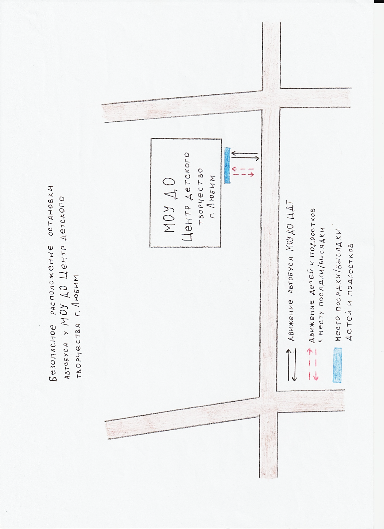**у образовательной организации**

**Рекомендации к составлению схемы расположения остановки**

**автобуса у образовательной организации**

На схеме указывается подъезд в оборудованный карман или другое оборудованное место для посадки и высадки детей из автобуса у образовательной организации, и дальнейший путь движения автобуса по проезжей части, а также безопасный маршрут движения детей от остановки автобуса у образовательной организации.

На схеме обозначены:

- жилые дома района расположения образовательной организации;

- здание образовательной организации;

- ограждение территории образовательной организации (при наличии);

-автомобильные дороги.

**Приложение**

**План-схема пути движения транспортных средств и детей**

**при проведении дорожных ремонтно-строительных работ**

**вблизи образовательной организации**

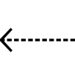

Рекомендуемое направление движения пешеходного потока

**Рекомендации к составлению план - схемы пути движения транспортных средств и детей при проведении дорожных ремонтно-строительных работ вблизи образовательной организации.**

На схеме указывается место производства дорожных ремонтно-строительных работ

его обустройство дорожными знаками и ограждениями, иными техническими средствами организации дорожного движения, а также безопасный маршрут движения детей к образовательной организации с учетом изменения маршрута движения по тротуару.

На схеме обозначены:

- участок производства дорожных ремонтно-строительных работ;

- автомобильные дороги;

тротуары;

- альтернативные пути (обходы места производства дорожных ремонтно-строительных работ пешеходами и объезды транспортными средствами);

- здание образовательной организации;

- ограждение территории образовательной организации

*(при наличии)*